广州白云空港设备技术发展有限公司
棉衣采购询价公告

广州白云空港设备技术发展有限公司棉衣采购进行国内询价，邀请合格应邀人就以下内容和有关服务提交所需商品报价：
- 询价项目说明
1.项目名称：广州白云空港设备技术发展有限公司棉衣采购。（最高限价490000元，超过此价格的报价无效）
2.询价内容：
本次采购项目为广州白云空港设备技术发展有限公司棉衣。需按采购单位提供的样品款式和面料、制作工艺和技术要求提供单价，并计算价格总和。具体棉衣样式及服装面料要求如下：
- 采购棉衣样式（此款衣服配色分绿色和橙色两款，具体数量以采购单位订单为准）

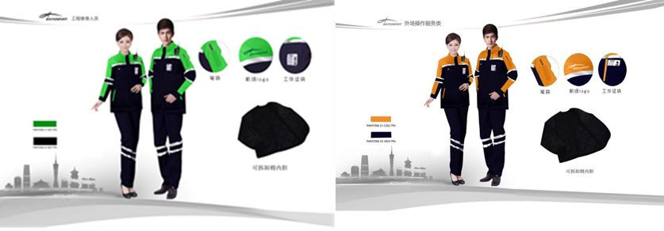
（2）棉衣面料要求
品 目 | 制服详细规格 | 单位 | 备注
棉衣 | 面料成份：100%聚脂纤维  色系：PANTONE19-4007.TPG  PANTONE17-5937.TPG  可拆内胆：保暖丝棉  反光条：3M反光条 | 件 | 棉衣装饰色有绿色和橙色两种，每种颜色的具体数量以采购订单为准
4.质量要求：
（1）所有纺织品及辅料须符合国家、服装及轻工、纺织行业的现行规范。
（2）以样服的款式和面料、制作工艺为准，按GB/T13661-1992《一般防护服》要求制作，规格按采购单位员工胖瘦、高度进行定制，无对人体健康不利的材质。
（3）所提供的货物不得使用有毒、过敏的染料、化学用剂、辅料及配件，并能经多次洗擦而不褪色、不易起毛、不易褶皱、无裂缝、无走纱、无走线、不变形、耐洗、耐磨。
（4）棉衣反光条需采用3M品牌反光条，棉衣配件不易脱落、破损。
质量如不符合上述要求，采购单位有权退货，不得推辞。对部分跳线开裂等问题，在一个月内包修包换。
5.供应服装要求：实款样品可在询价公告发布三个工作日内（即9月17日- 19日10：00-17：00）到广州白云空港设备技术发展有限公司综合办公室看实样，面料采用上述“询价内容”要求的面料。
★提交报价文件时，供应商需向采购单位提供橙色和绿色男装棉衣（共两件）样板，并提交由广州市质量技术监督部门授权检测机构出示的面料检验报告。
★6.报价人需满足条件：
（1）独立的企业法人，注册资本为1000万元人民币（含）及以上；
（2）需为增值税一般纳税人；
（3）具有制造、设计、生产加工及销售服装的能力和资质；
（4）生产能力要求：能够满足本项目的交货时间要求，成交供应商需在2018年10月20日前将棉衣送至采购方指定地点。
（5）具有良好的财务状况和商业信誉；
（6）法定代表人为同一个人的两个及两个以上的法人，母公司、全资子公司及其控股公司，只能有一家参加本次采购。
★7.报价文件组成：资质文件、项目实施方案（技术文件及棉衣样板）、项目报价文件。
（1）资质文件包括：①营业执照副本复印件；②组织机构代码证和税务登记证复印件(已三证合一企业不用提供）；③2015年至今，制服或服装制造业绩（以合同复印件为准）；④供应商认为有需要提供的其它资质文件。
（2）项目实施方案：对承接棉衣订制过程中拟采取的日常质量保证措施、棉衣订制计划书、提供的物资设备情况等详细资料及可提供的增值服务说明；根据采购方样板制作并提供棉衣样衣（棉衣样衣配色绿色和橙色各一件）。
（3）项目报价表：供应商根据谈判文件提供的有关资料和所有内容进行报价。
8.报价文件的递交：报价文件要求一式4份，其中正本壹份，副本3份。
★9.参与询价的供应商所有递交资料复印件均须加盖公章，所有报价文件均需密封并加盖骑缝章。
10.其他要求：
（1）所有服装款式、颜色须在采购单位确认后方可批量生产，供应商在批量生产棉衣前需向采购单位提交由广州市质量技术监督部门授权检测机构出示的面料检验报告。
（2）成交供应商必须到采购单位指定地点对所有着装人员进行量身定做。
（3）采购单位有权对成交供应商交货的服装进行抽检。因质量问题发生争议时，由广州市质量技术监督部门进行相关鉴定，鉴定结果符合质量技术要求时，发生的所有鉴定费由采购单位承担；鉴定结果不符合质量技术要求时，发生的所有鉴定费由成交供应商承担。
（4）采购单位有权对采购项目进行部分或分批采购。
（5）成交合同不能转包或发外加工。
11.报价期限：请供应商将报价材料备齐密封好后，于2018年9月25日10：00—12:00送至广州白云空港设备技术发展有限公司。联系人：黄小姐，联系电话：020-86122953。
★12.如报价文件所报价格超出本项目的预算，其询价方将有权拒绝其报价。
13.如报价文件对询价文件中标注带“★”号条款有偏离（优于条款要求的不视作偏离），其报价文件将被拒绝。
二、询价范围
1.应邀人需按广州白云空港设备技术发展有限公司的要求，完成其棉衣订制工作、相关人工、运输、交货及售后服务等工作，并提供符合用户要求的资料。
★2.交货地点：广州白云空港设备技术发展有限公司指定地点落地交货。
- 询价表

棉衣询价表
品 目 | 制服详细规格 | 单位 | 预计数量 | 单价（元） | 总价（元）
维修岗位棉衣 | 面料成份：100%聚脂纤维  色系：PANTONE19-4007.TPG  PANTONE17-5937.TPG  可拆内胆：保暖丝棉  反光条：3M反光条 | 件 | 800

注：①该报价含所有材料费、运输费、人工费、利润、增值税及相关所有税费等费用。
②报价人应根据具体情况细化分项报价内容及相应的报价资料。

______________________________________
（应邀人全称、盖公章）
______________________________________
（签名）
______________________________________
（日期）
四、报价文件的评审及最终服务商的确定
1.本次询价采购采用综合评分法。评分按价格、技术和商务三部分分别打分的方式进行。三项综合得分满分为100分，其构成及权重为价格得分占30％，技术得分占40％，商务得分占30％。
第一阶段：评审小组根据对报价文件进行符合性审查，
通过符合性审查的报价文件进入第二阶段评审。
第二阶段：评审小组对通过符合性审查的报价文件进行价格核准确定其报价价格得分（详见附表）。
第三阶段：评审小组根据以上价格评审结果计算出各入围供应商的综合得分，并以此进行排序，推荐中标候选人。
2.价格评审为客观计算得分，总分为30分。价格得分计算方法如下：
基准价：为所有有效供应商的评标价的算术平均值。
①评标价等于基准价的投标，得30分；
②评标价高于基准价的投标，每高于基准价1%，在30分的基础上扣1分,采用插值法，扣完为止；
③“基准价＞评标价≥（基准价×95%）”的投标，得30分；
④“评标价＜（基准价×95%）”的投标，超出5%的部分，每低于基准价1%，在30分基础上扣0.5分，采用插值法，扣完为止。
3.每个供应商的综合总得分由以下三部分组成(每部分得分计算以四舍五入的方式保留到小数点后两位):
（1）技术得分：取全体评委技术评分（各技术细项评分总和）的算术平均值；
（2）商务得分：取全体评委商务评分（各商务细项评分总和）的算术平均值；
（3）价格得分：为价格评审的客观计算得分。
投标人综合总得分＝技术得分＋商务得分＋价格得分
4.中标候选人
评审小组根据最终评审的结果，推荐综合得分最高的供应商为第一中标候选人，综合得分次高者为第二中标候选人；如出现前两名综合得分相同时推荐两者中评标价低者为第一中标候选人；并提出书面报告。
表1 符合性评审表
序号 | 审查项目 | 要求 | 1 | 2 | 3 | …
1 | 报价文件的份数 | 符合询价文件要求
2 | 是否合格的供应商 | 满足询价文件中关于“供应商资质要求”的要求
3 | 是否联合体报价 | 不允许联合体报价
4 | 是否递交了两种报价方案或报价 | 不允许递交两种报价方案或报价
5 | 是否提供棉衣样衣 | 需要提供两件棉衣样衣
评审结论

表2 商务评审表（满分30分）
序号 | 评审内容 | 分值 | 评分范围
1 | 注册资金 | 3 | 1500万-3000万（含）注册资金得1分；  3001万-5000万（含）注册资金得2分；  5000万以上注册资金得3分
2 | 工商管理部门颁发的“重合同守信用”证书  （2016-2017） | 3 | 有：3分；无：0分
3 | 1）ISO9000质量管理体系认证：1分  2）OHSAS18001职业健康安全体系认证：1分  3）ISO14001环境管理体系认证：1分 | 3 | 有一项：1分；有两项：2分；有三项：3分；无：0分
4 | 经营历史 | 5 | 经营历史达5年（含）1分，10年（含）以上2分，15年（含）以上5分，5年以下不加分
5 | 类似业绩（2015年1月1日至今，以合同签订时间为准） | 10 | 每提供一个不少于100万元的业绩得2分，满分10分（提供合同复印件）
6 | 固定售后服务网点 | 3 | 广东省内具有售后服务网点得1.5分，广州市内具有售后服务网点得3分，其余得0分（提供租赁合同或产权证明）
7 | 详细的售后服务承诺 | 3 | 有增值服务承诺：3分  有详细的售后服务承诺：2分  售后服务承诺一般：1分  售后服务承诺差：0分

表3 技术评审表（满分40分）
序号 | 评审内容 | 分值 | 评分范围
1 | 棉衣样衣的工艺水平、裁剪和缝制的手工细致程度及整体搭配效果 | 20 | 1.棉衣及面料，包括外观、手感最高得6分，最低得0分，根据优劣程度打分；  2.缝制质量，最高得6分，最低得0分，根据优劣程度打分；  3.产品的垫布、纱线、纽扣等辅料质量，最高得5分，最低得0分，根据优劣程度打分；  4.样品与原样板符合度。最高得3分，最低得0分，根据优劣程度打分。
2 | 对用户技术需求的响应程度 | 6 | 优于用户需求书要求得6分  完全响应用户需求书要求得4分  对用户需求书响应有部分负偏离得1分  对用户需求书响应程度有多项负偏离得0分
3 | 棉衣反光条质量 | 8 | 提供3M反光条产品证明的得8分  未提供反光条品牌证明的得0分
4 | 生产工艺流程规范性 | 6 | 生产工艺流程规范技术含量高、方案成熟、安全可靠性高得6分  生产工艺流程规范技术含量较高、方案较成熟、安全可靠性一般得3分  生产工艺流程规范技术含量较低、方案不成熟、安全可靠性较低得1分

五、采购合同

广州白云空港设备技术发展有限公司

棉衣采购合同

甲方：广州白云空港设备技术发展有限公司
乙方：公司
经甲、乙双方友好协商，就甲方委托乙方制作棉衣事宜达成协议如下：

一、承包方式

乙方承担本合同约定的棉衣采购工作，采取包量身、包运输、包质量、包安全、包税金、包风险系数的总包干方式。

二、采购方式

合同期限内，甲方将进行一次年度批量采购棉衣，其余情况下，甲方按照加单订制的方式进行零星采购棉衣。
三、采购金额
类别 | 服装配置 | 单位 | 单 价（元）
棉衣 | 夹克 | 件
经双方确认后，甲方按照上述采购单价，根据实际采购数量，支付款项。合同期限内，上述采购单价保持不变。
四、棉衣面料、尺寸和工艺要求
（一）质量要求：
1.具体面料要求如下：
品 目 | 制服详细规格 | 单位 | 备注
维修岗位棉衣 | 面料成份：100%聚脂纤维  色系：PANTONE19-4007.TPG  PANTONE17-5937.TPG  可拆内胆：保暖丝棉  反光条：3M反光条 | 件 | 棉衣装饰色有绿色和橙色两种，每种颜色的具体数量以采购订单为准
2.棉衣效果图：
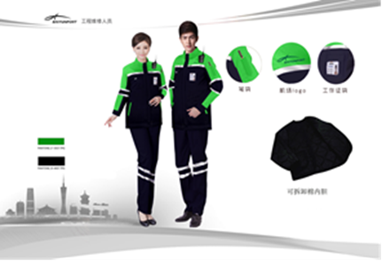
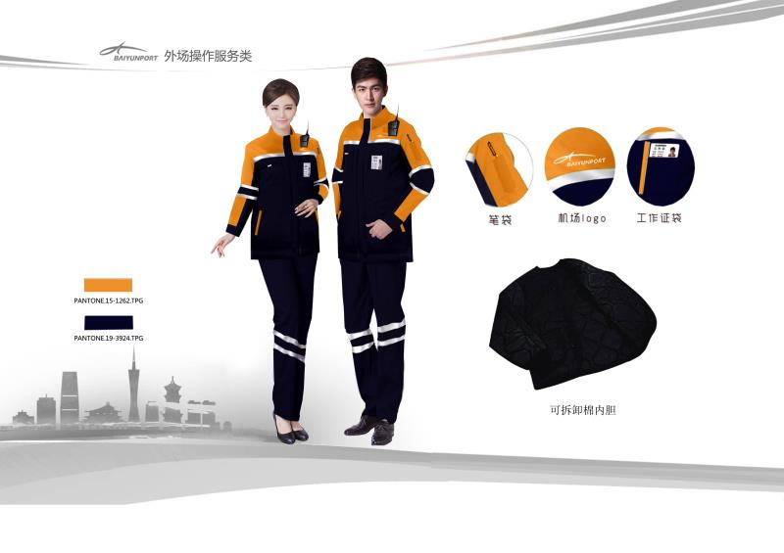

（注：棉衣配色有绿色和橙色两种，具体数量以采购订单为准）
3.所有纺织品及辅料须符合国家、服装及轻工、纺织行业的现行规范。
4.以样服的款式和面料、制作工艺为准，按GB/T13661-1992《一般防护服》要求制作，规格按采购单位员工胖瘦、高度进行定制，无对人体健康不利的材质。
5.所提供的货物不得使用有毒、过敏的染料、化学用剂、辅料及配件，并能经多次洗擦而不褪色、不易起毛、不易褶皱、无裂缝、无走纱、无走线、不变形、耐洗、耐磨。
6.棉衣反光条采用3M品牌反光条，棉衣配件不易脱落、破损。
7.质量如不符合上述要求，甲方有权无条件退货，乙方不得推辞。
（二）尺寸及工艺：乙方到指定地点为甲方员工进行量身工作，并按照经甲方确认后的量身尺码制作服装；全部服装工艺按照确定样板制作。所有服装款式、颜色须在甲方确认后方可批量生产。
五、原料供应办法和要求
由乙方根据甲方的面料要求采购面料，因此而引起的质量问题由乙方负责。
六、包装要求
按甲方提供的部门人员名单分类装箱，按员工姓名独立包装。
七、交货时间
乙方须在2018年10月30日前将棉衣送至甲方指定地点。
八、交货地点
乙方送货至甲方指定单一地点。
九、服装验收
1.甲方在收到乙方货物时，按国家有关标准和本合同服装面料、尺寸和工艺要求验收服装，并签收送货单。如有质量或尺寸问题，在7个工作日内书面通知乙方，乙方须在7个工作日对服装存在问题进行整改，直至服装质量符合要求。未有通知的，视为货物的质量尺寸符合约定。
2.凡质量未达到国家一等品标准和甲方最后批核要求的布料及款式，甲方有权无条件退换，退换运费由乙方承担。
3.因质量问题发生争议时，由广州市质量技术监督部门进行相关鉴定，鉴定结果符合质量技术要求时，发生的所有鉴定费由甲方承担；鉴定结果不符合质量技术要求时，发生的所有鉴定费由乙方承担。
十、付款方式
（一）年度采购付款方式：
合同签订后10个工作日内，甲方预付乙方年度批量采购金额的30%；交货时初步验收数量、质量合格后，甲方支付年度批量采购金额的40%；余款在乙方尺寸修改、退换服装合格后，甲方在10个工作日内一次付清。
（二）零星采购付款方式:
加单定制棉衣到货后，甲方在10个工作日内一次付清，采购单价按年度采购单价核算。
（三）付款以实际数量为准。
十一、服务承诺
（一）甲方在收货时，乙方应派客服人员去甲方跟踪，并协助甲方发放，所有因乙方造成的质量或尺寸问题，乙方应在收到甲方意见后7个工作日内完成修改或退换。
（二）乙方随时对甲方提出的有关技术问题的咨询进行解答，须向甲方提供有关服饰的洗涤和保养要求。
（三）合同期限内，若甲方需加单制作，可传真给乙方确认，双方不再另行签订合同，每次加单数量不少于10套。乙方应在接到甲方订单后15个工作日内完成服装的制作，单价和服装要求与本协议相同。
（四）在确保价格不变的前提下，乙方应满足甲方就棉衣中增印（绣）徽标、图案、字符及线条变动生产提出的合理要求。
（五）合同期限内，乙方免费为甲方提供两次旧棉衣清洗及熨烫的翻新服务，运费由乙方承担。
十二、违约责任
（一）若产品因乙方责任出现质量或尺寸大小问题，由乙方负责修改，直至服装质量符合要求，且服装尺寸与员工套码表上登记的码数相同为止。若经修改后仍无法达到约定的质量或尺寸标准的，乙方须无条件免费更换，直至服装质量符合要求。
（二）未经甲方允许延迟交货的，每延迟一天，甲方有权扣除合同金额的1‰，延迟一个月以上的，甲方有权单方面解除合同，乙方须将甲方预付款退回甲方，并向甲方支付合同金额的10% 作为违约金。
本合同经双方签署后，签约双方不能单方面修改或取消本合同，否则另一方有权向违约方索赔。
十三、合同文字
本合同所指“确认样”指经甲乙双方确认图样、款式样、颜色样、布样和手工样等，确认样可由以上多个部分组成。确认可采用在样板上签名、盖章、传真或电邮说明，亦可口头约定。
十四、争议解决
本合同未尽事宜，甲、乙双方经友好协商仍不能达成一致时，可向广州市白云区人民法院提起诉讼。
十五、附则
1.合同期满后，如双方未提出书面异议，本协议期满后自动顺延一年。
2.本合同一式肆份，甲方执叁份，乙方执壹份，自双方代表签字、盖章之日起生效。

甲方（盖章） 乙方（盖章）

签约代表人： 签约代表人：

日期： 日期：

